商品寄存登记：已售未提货的库存和客户记录｜云上订货系统
客户购买后暂不取走商品，销售、仓库和客服需要把原销售来源、客户名下存货与实际保管位置对应起来。寄存办理会形成业务单据并接续库存变化，不能只在销售订单上写一句“暂存”。PC优先从“寄存商品管理”的“存货”进入，原销售订单和财务款项分别回原记录核对；客户实际领取时再办理提货。

先确认原销售来源与寄存办理的结果
办理前由销售确认原客户编号、商品规格、数量单位、购买约定和暂不提货的真实需求，仓库核该批实物能否继续保管。来源商品从客户待出库或待出库部分的有效业务中查询，并非只有销售已完成才出现，也不能把任意未提交订单当作来源。已售未提货说明业务用途，不代表系统已经确认全额收款；款项仍回原订单、收款审核和核销记录确认。
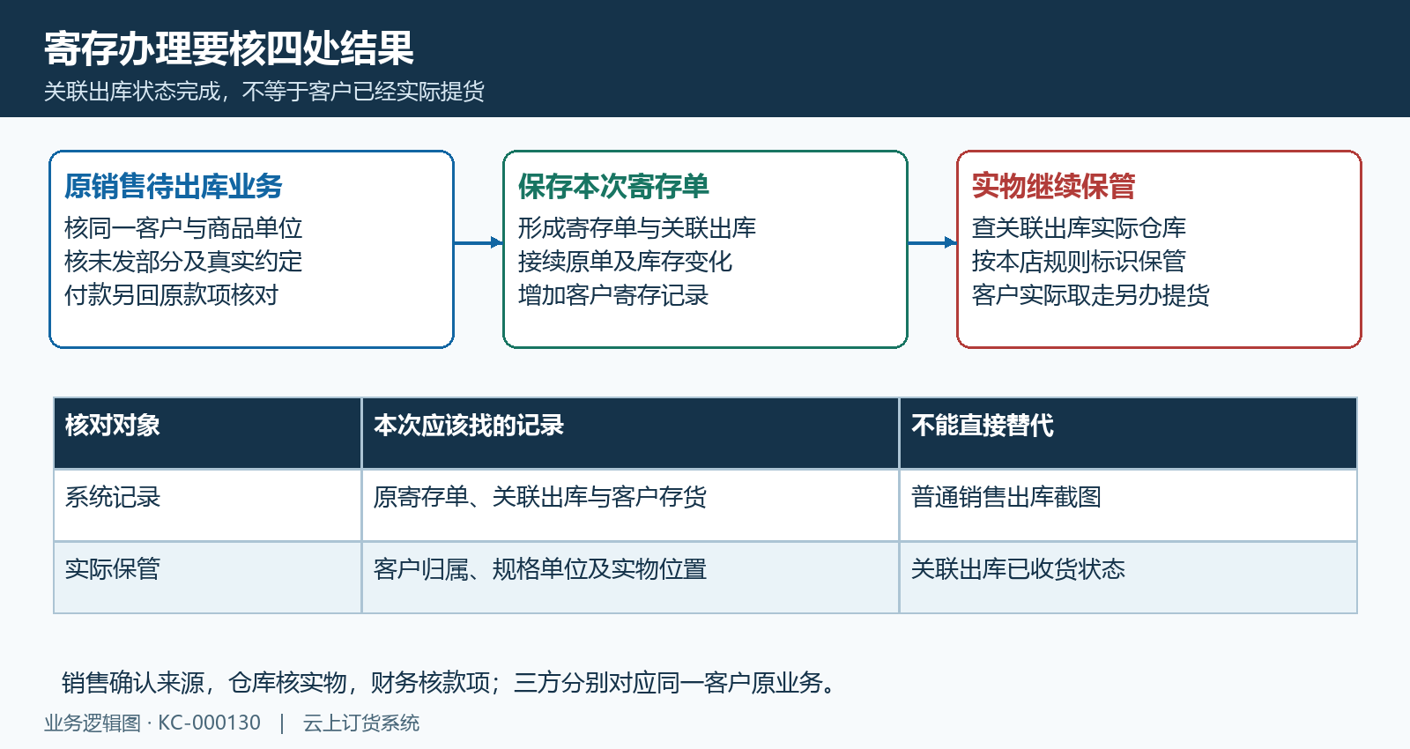
图1：原销售待出库、保存寄存、关联出库与实物保管的对应关系；系统状态与实际提货分别核。
保存存货会生成寄存单，接续关联出库并记录客户寄存数量，原销售业务和普通库存也随相关办理变化。关联出库的确认、发货和收货状态属于这次系统办理链路，不能据此告知客户已经实际取走。实物仍由本店保管时，按企业已有仓位和标识规则记录客户归属，客服用原寄存记录说明客户名下存货，系统结果与现场保管各自核对。
同一个客户同规格同单位可能对应多个待出库原订单，添加时汇总出来的一行不保证只来自销售手中的某一张单。办理后应根据关联出库回原销售记录查实际承接，不能承诺按购买先后顺序自动取来源，也不能只凭商品名称认定某张订单已全部转寄存。不同客户、不同规格和单位始终分别核，不借另一个客户的订单补本次来源。
入口缺失先由有权限人员核寄存应用及实际岗位权限，不能用普通出库页替代。手机管理端在“仓库”的“寄存商品管理”点“存货”，先选择客户再进入新增存货单；这属于管理人员办理入口，不等于客户商城存在同样的寄存按钮。客户账号停用、来源没有匹配或权限不足时，保存原提示和发生位置，由对应人员接续。

按规格单位核本次可存数量
选定客户后添加商品，逐行确认商品编号、规格编号、单位及本次数量，不能把相近名称的另一规格当成同一批货。原销售明细中的十二公斤只说明那张历史订单的购买量，不代表今天仍有十二公斤未发，更不是已登记寄存十二公斤的证明。若原单用箱、本次行用公斤，先核实际商品换算关系和当前行单位，不能拿数字十二直接复制。
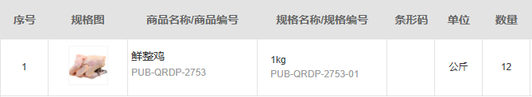
图2：历史原销售行的规格编号、单位与原订十二公斤；不证明当前可寄存余量或寄存结果。
来源未发数量从原数量扣除在出库、已出库及已退数量后核对。示例同一行原订十二，在出库二、已出三、已退一，来源未发为六；本次计划存四只满足来源数量这一层，本次存七则超过六。另一处系统库存显示十，也不能补足来源不足。与此同时核仓库库存和已有占用，系统库存这个显示值不能替代本次实际可出仓分配的结果。
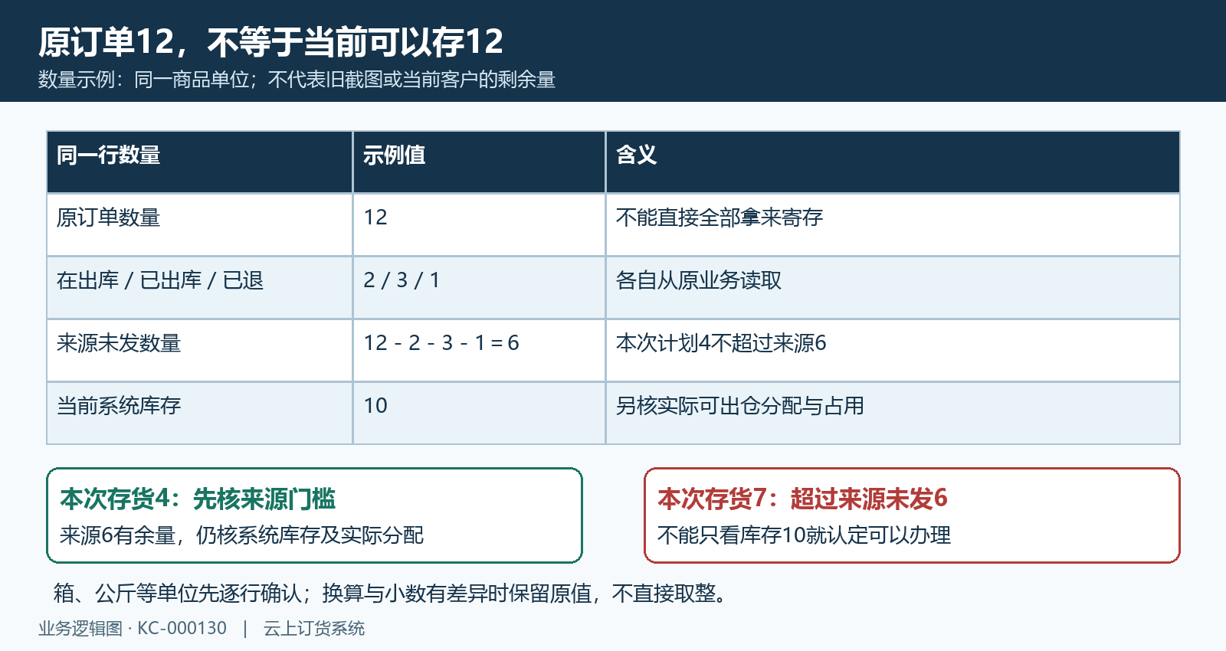
图3：订单十二、在出二、已出三、退货一的来源未发六示例；系统库存十不替代来源门槛和实际分配。
填写数量应大于零，空清单不能保存，不能用零数或负数登记一张“先占位”的存货单。存货不能超过当前来源未发量；启用库存数量控制时，还需满足实际库存校验。若当前库存允许零库存出库，也不因此获得额外的销售来源，不能为绕过失败临时关闭库存控制。保存时来源还会重新查询，添加时可见而保存时失败，先核其他经办人是否已出库、退货或改动原业务。
公斤的小数、箱与基础单位的换算以及跨仓分配，分别比对当前输入、提示和原关联结果。页面显示数量与库存出现取整或精度差异时保留原值，不擅自凑整数或改换单位让保存通过。不同商品的公斤、箱、瓶不能相加后用汇总数代表实物总量，最后仍按客户、规格和单位逐行验收，避免总数看似一致而某一规格多存或少存。

填写存货并回查自动分配的仓库
从“存货”选择原客户并添加有效商品后，逐行填本次数量，再填写真实备注。PC备注按一百字限制准备，优先说明暂存约定、必要的保管交接和需要核对的原业务，不写无关长段。填写过程中更换客户会要求清空原商品清单，确认新客户后重新添加并核数量；不能保留旧客户商品继续提交，也不能只改客户名称作为转移寄存的办法。
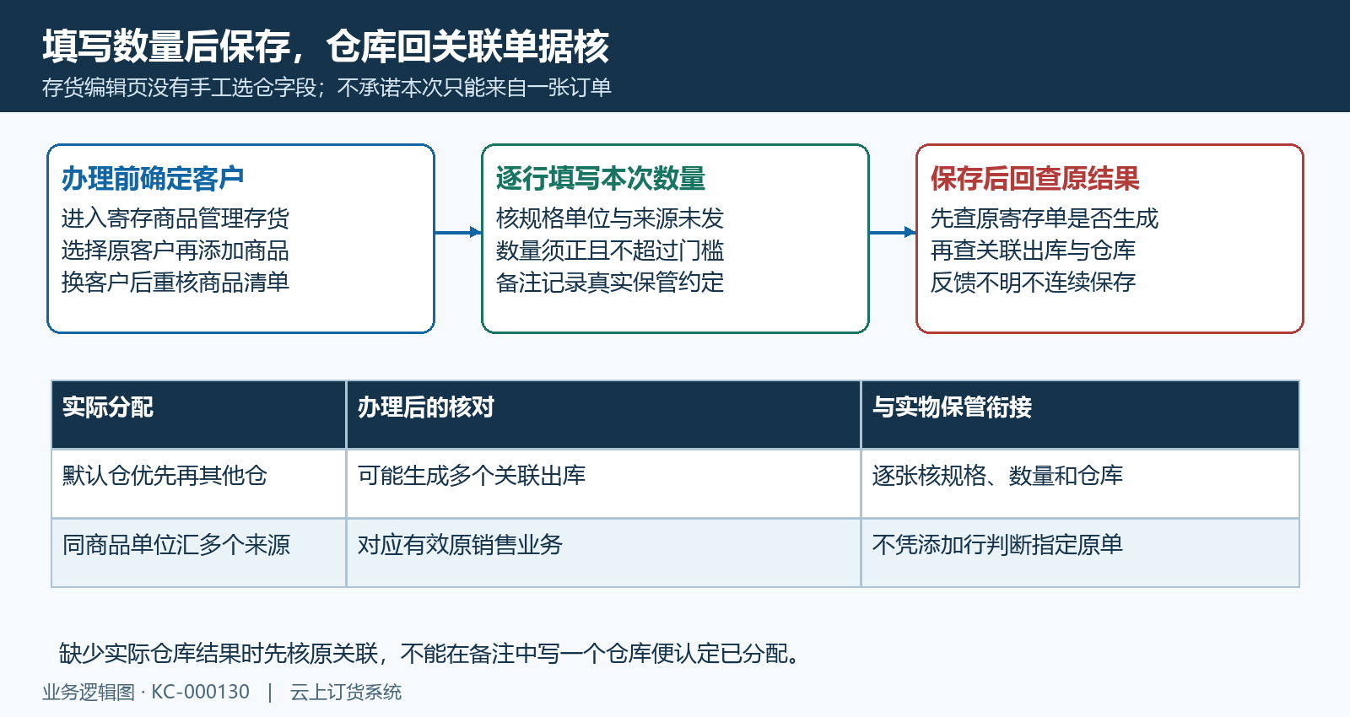
图4：客户选择、本次数量、保存原结果与关联仓库核对顺序；本入口无手工选仓，可能汇多来源或分配多仓。
当前存货编辑页没有手工选择仓库的字段。系统按来源业务分配，优先客户默认仓，再看其他仓库，实际可能形成多个关联出库。备注写“放在甲仓”只是保管说明，不代表系统已经分配甲仓；要到原寄存单的关联单据逐张查仓库和数量，再由仓管确认现场位置。客户要求指定一处保管时先落实实际安排，不能保存后仅凭备注宣称库存已经移动到指定仓。
保存前重新核客户、商品单位、本次数量和备注，确认后提交一次，等待原反馈。原销售多张单、多个仓库和不同规格的实际分配，均以本次有效关联结果为准。保存会接续业务状态，不是无副作用的草稿备注；应与其他出库经办人确认同一未发部分没有被同时办理，不能一边保存寄存一边对相同来源再次普通出库。
遇到超时、返回中断或页面关闭，先查存货单列表是否已生成本次寄存单，再核详情和客户存货记录。已有本次原单就继续核这张单，不连续点击保存或再新建相同清单。未查到时先确认筛选客户、时间和查询范围，保留本次完整提示后再决定接续，不承诺失败一定完全没有单据或任何重复提交都会自动合并。

核原寄存单关联出库与客户存货
先从原寄存单详情核客户、经办人、创建时间、备注及各行商品规格单位数量，再切“关联单据”查看出库编号、仓库、状态和商品数量。多个出库时逐张核，不只读第一张；把同一来源的原销售状态、库存变化和客户寄存记录对应起来。详情中的商品种类或数量汇总不替代行级核对，跨单位不能用一个总数解释实物。
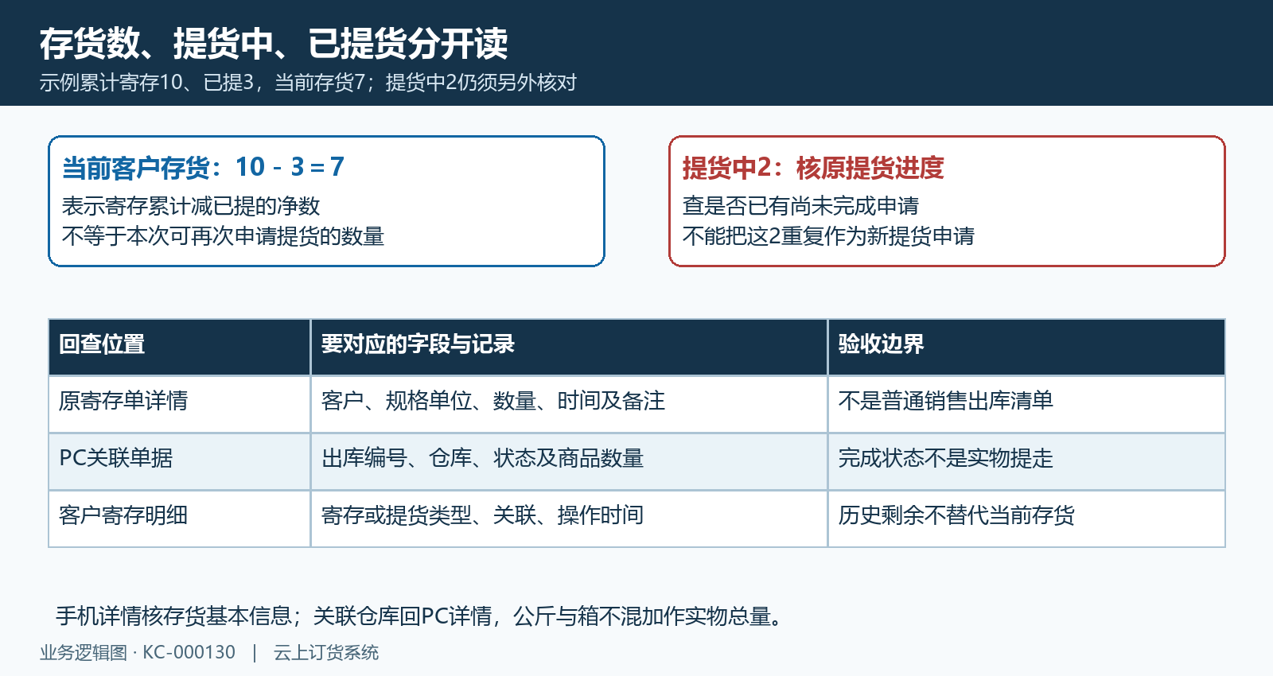
图5：当前存货七、提货中二及已提三的分别核对图；不据存货七直接承诺可以再次提七。
回“寄存商品管理”按原客户查当前存货、提货中和已提货，进入对应规格单位的寄存明细看寄存类型、数量、关联单据、备注和操作时间。当前存货为累计寄存减已提，提货中另列。例如累计寄存十、已提三，显示存货七；若提货中还有二，不能再按七发起一笔重复提货。本次允许再提多少，需要结合原提货申请及实际办理条件另外核查。
寄存明细里的历史剩余数量是某次记录的字段，不保证等于当前净存货，尤其原客户此前已提货时，应回当前存货行和相关提货记录核对。看到加号记录不能只凭数量判断库存已完整变化，要对应本次寄存编号及有效关联。仓库还需核同规格实物、保管标识和客户归属；系统寄存记录增加而现场少货，不能只调整存货数字便宣称验收通过。
手机保存后的“存货成功”文案还须配合原单详情读取结果，不能只凭成功页标题判定客户、数量和关联均正确。手机存货单详情便于核基本信息和商品行，关联仓库回PC原详情核。本次登记结果须按同一客户、原寄存单、商品规格单位、关联出库及客户存货记录核对；其他客户的同名商品或普通出库完成不能代替这些结果，尚未取得的详情继续待核。

失败后用原客户原业务接续
没有可选商品时核原客户、原销售状态、剩余未发和规格单位，确认来源是否已进入可查询阶段，是否已经出库、退货或不属于该入口支持的有效来源。提示已全部出库也先读原结果，不直接判定原客户所有商品都已发完；筛选条件、单位或当前来源失效都要对照。找不到真实来源时不另建销售单凑数量，也不把普通库存当作客户已购买的来源。
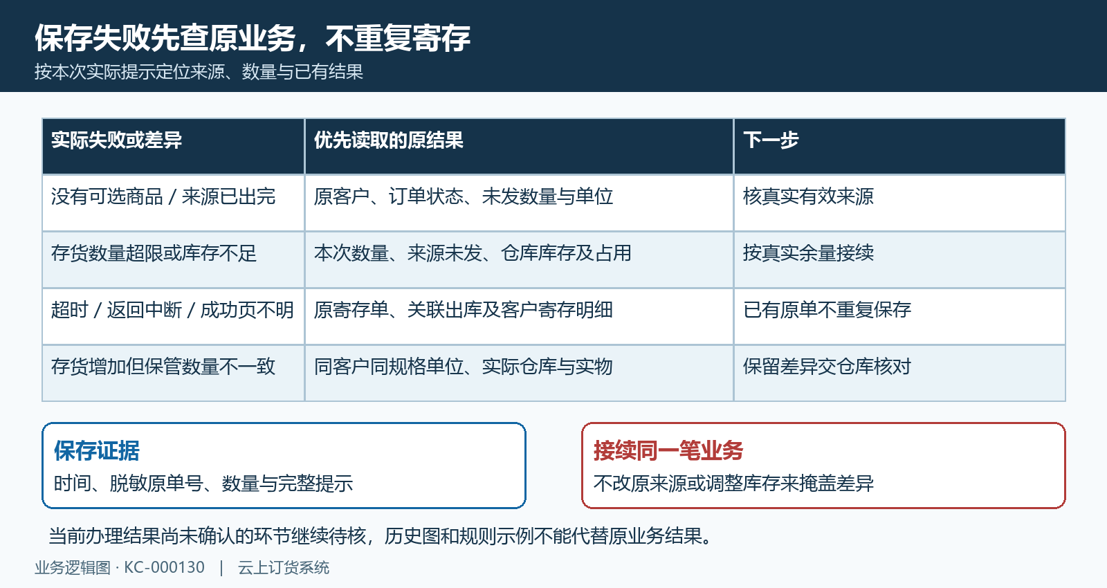
图6：来源消失、数量不足、反馈不明与实物差异的原业务分流；不以重复保存或调整库存作为排查办法。
数量超限先比较本次输入与来源未发量，再核库存控制、实际仓库库存和其他在出业务。页面显示尚有余量而自动分配失败时，记录同客户同规格单位的原数、在出、已出、退货、本次输入和完整提示，交仓库及对应经办人核查。单位精度或分配差异需要保留原值，不能用反复取整、改备注仓库或切换控制设置来消除表面报错。
提交反馈不明先核本次寄存单是否存在、有效关联出库是否形成，以及客户存货明细是否已有对应记录。发现只取得部分结果时保留单据状态和发生时间，交负责人员核完整办理链路，不自行删除或重新保存覆盖。当前列表未提供普通已保存单的编辑删除操作，不能将已保存记录按普通草稿任意重填保存来纠错；差异应按有效原单和真实处理权限接续。
最终记录脱敏客户及业务编号、发生时间、入口、商品规格单位、本次数量、实际提示和已查到的原结果。客户寄存数量、关联仓库和实物保管均对应后，客服再按同一客户记录沟通后续领取。未取得本次现场办理结果时，原寄存单、关联库存及实物保管继续待核；历史字段图与数量示例只帮助定位核对项，不替代当前系统与实物结果。

下一步学习
可继续学习：寄存与提货记录核查：追查数量和交接差异｜云上订货系统。客户实际领取时按原寄存记录接续提货；需要查实物差异时回对应仓库和有效原单核对。

